VÝZKUMNÝ ÚSTAV ROSTLINNÉ VÝROBY v.v.i.
Drnovská 507
161 06 Praha 6-Ruzyně
telefon: 233 022 111

IČO: 00027006 DIČ: CZ00027006

Objednávka číslo OB-2021-00001445
Dodavatel Číslo objednávky uvádějte na faktuře, jinak nebude faktura proplacena

ing. Jiří Frank
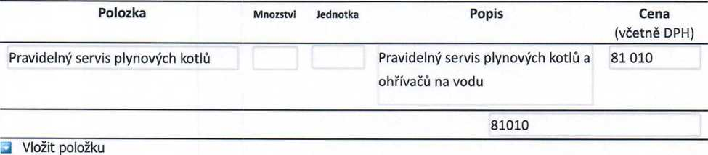

Pravidelný servis plynových kotlů Kč 81.010,- vč. DPH

Datum: 20.8.2021 □
Fakturujte:
Výzkumný ústav rostlinné výroby v.v.i. Dmovská 507 161 06 Praha 6
IČO: 00027006 DIČ: CZ 00027006 Bank.spojení: 25635061/0100

